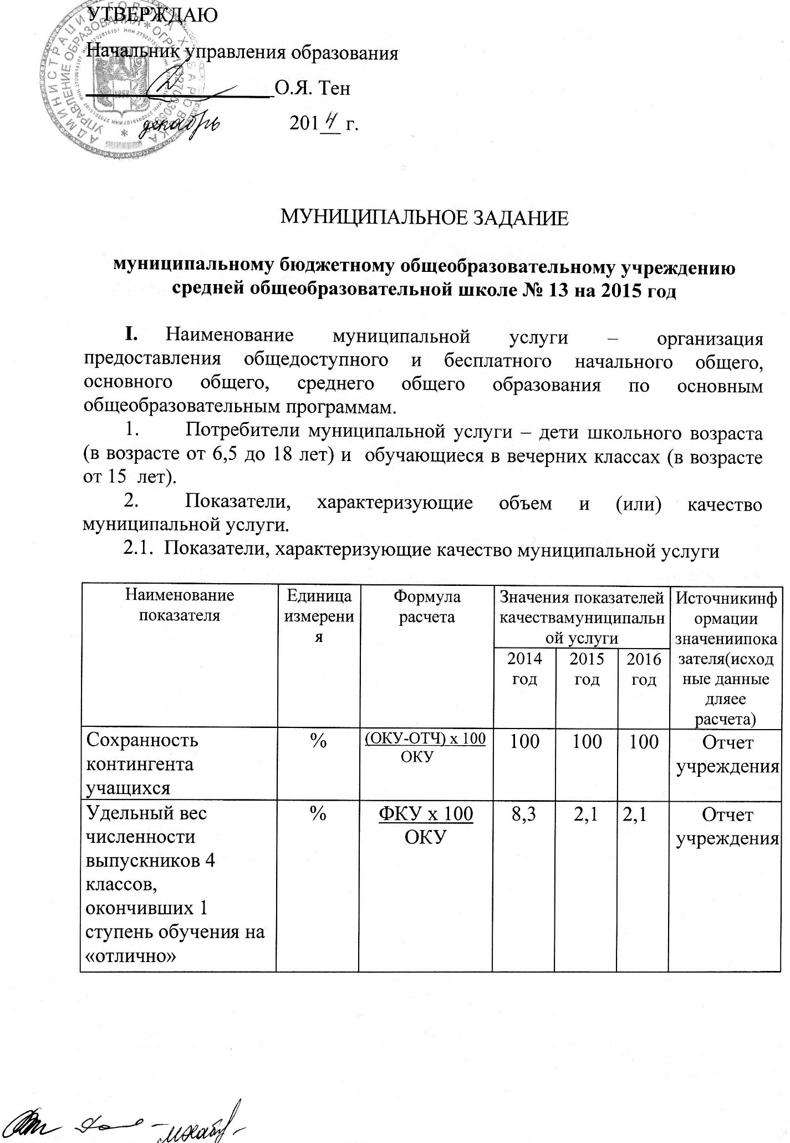

Удельный вес численности педагогических работников, имеющих первую и высшую квалификационные категории | % | (КП1+КПв)х100  ОКП | 17,6 | 17,6 | 17,6 | Статисти-ческие отчеты
Удельный вес численности выпускников 11(12) классов, получивших аттестат об общем образовании | % | ФКУ х 100  ОКУ | 100 | 100 | 100 | Отчет учреждения
Удельный вес численности учащихся, посещающих бюджетные группы продленного дня (индивидуальная работа с учащихся) | % | ФКУ х 100  ОКУ | 6,3 | 6,3 | 6,3 | Статисти-ческие отчеты

  - Объем муниципальной услуги (в натуральных показателях)

Наименование  показателя | Единица  измерения | Значение показателей объема  муниципальной услуги |  |  | Источник  информации  о значении  показателя
 |  | 2014год | 2015 год | 2016 год
Предоставление общедоступного и бесплатного начального общего, основного общего, среднего общего образования по общеобразовательным программам | Кол-во обучающихся | З65 | 447 | 447 | Статистический отчет

- Порядок оказания муниципальной услуги
  - Нормативные правовые акты, регулирующие порядок оказания муниципальной услуги

– Конституция Российской Федерации;

– Федеральный закон от 06.10.2003 № 131-ФЗ «Об общих принципах организации местного самоуправления в Российской Федерации»;

– Федеральный закон от 29.12.2012 № 273-ФЗ «Об образовании в Российской Федерации»;

– Бюджетный кодекс Российской Федерации;

– Федеральный закон Российской Федерации от 12.01.1996 № 7-ФЗ «О некоммерческих организациях»;

– Порядок организации и осуществления образовательной деятельности по основным общеобразовательным программам – образовательным программам начального общего, основного общего и среднего общего образования утвержденный приказом Министерства образования и науки РФ от 30.08.2013 № 1015;

– Устав городского округа «Город Хабаровск»;
- Приказ управления образования администрации города Хабаровска от 14.04.2011 № 495 «Регламент по предоставлению муниципальной услуги «Зачисление в образовательное учреждение»;
- Постановление Мэра города Хабаровска от 21.04.2008 № 1004 «Об утверждении требований к качеству предоставления услуг в области образования на территории городского округа «Город Хабаровск»;
- Постановление администрации города от 04.04.2011 № 899 « О порядке формирования и финансового обеспечения»;
- Устав общеобразовательного учреждения.
  - Порядок информирования потенциальных потребителей муниципальной услуги

Способ информирования | Состав размещаемой (доводимой)  информации | Частота обновления  информации
Размещение информации на сайте учреждения | Согласно ст. 29 закона РФ «Об образовании в Российской Федерации»» | По мере изменения данных
Размещение информации на информационных стендах | Согласно ст. 29 закона РФ «Об образовании в Российской Федерации»» | По мере изменения данных
Проведение общешкольных родительских собраний | Публичный доклад руководителя учреждения | Не менее 2 раз в год
- Основания для досрочного прекращения исполнения муниципального задания:
- ликвидация учреждения;
- реорганизация учреждения;
- исключение муниципальной услуги из ведомственного перечня муниципальных услуг;
- иные основания, предусмотренные нормативными правовыми актами.
- Предельные цены (тарифы) на оплату муниципальной услуги в случаях, если федеральным законом предусмотрено их оказание на платной основе: Предельные цены (тарифы) на оплату муниципальной услуги «организация предоставления общедоступного и бесплатного начального общего, основного общего, среднего общего образования по основным общеобразовательным программам» законодательством Российской Федерации не установлены.
- Порядок контроля за исполнением муниципального задания

Формы контроля | Периодичность | Органы, осуществляющие контроль за оказанием муниципальной услуги
Проверка целевого использования выделенного объема финансирования на оказание муниципальной услуги | Ежегодно в соответствии с графиком проверок | Управление образования администрации города Хабаровска
Мониторинг качества оказания муниципальной услуги | Ежегодно
Проверка фактического объема оказания муниципальной услуги | Ежегодно в соответствии с графиком проверок
Внеплановые проверки | По жалобам и заявлениям граждан

7. Требования к отчетности об исполнении муниципального задания
  - Форма отчета об исполнении муниципального задания

Наименованиепоказателя | Единица измерения | Значение показателя, утвержденное в мун.задание на 2015 год | Фактическоезначение показателя | Характеристика причин отклонения от запланированныхзначений | Источник(и)информации офактическомзначении показателя
Сохранность контингента учащихся | % | 100 |  |  | Отчет учреждения
Удельный вес численности выпускников 4 классов, окончивших 1 ступень обучения на «отлично» | % | 2,1 |  |  | Отчет учреждения
Удельный вес численности педагогических работников, имеющих первую и высшую квалификационные категории | % | 17,6 |  |  | Статисти-ческие отчеты
Удельный вес численности выпускников 11(12) классов, получивших аттестат об общем образовании | % | 100 |  |  | Отчет учреждения
Удельный вес численности учащимися,посещающих бюджетные группы продленного дня (индивидуальная работа с учащимися) | % | 6,3 |  |  | Статисти-ческие отчеты

  - Форма отчета об исполнении муниципального задания по объемам оказываемой услуги в натуральных показателях

Наименования показателя | Единица измерения | Значение показателей объема муниципальной услуги |  | Характеристика причин отклонения от запланированных значений | Источник информации о значении показателя
 |  | план | факт
Предоставление общедоступного и бесплатного начального общего, основного общего, среднего общего образования по основным общеобразовательным программам | Кол-во обучающихся | 447

  - Сроки представления отчетов об исполнении муниципального задания
    - Отчет по показателю «Сохранность контингента учащихся» предоставляется ежегодно до 15 июля текущего года.
    - Отчет по показателю «Удельный вес численности выпускников 4 классов, окончивших 1 ступень обучения на «отлично» предоставляется ежегодно до 15 июля текущего года.
    - Отчет по показателю «Удельный вес численности педагогических работников, имеющих первую и высшую квалификационные категории» ежегодно в срок до 15 июлятекущего года.
    - Отчет по показателю «Удельный вес численности выпускников 11(12) классов, получивших аттестат об общем образовании» предоставляется ежегодно до 15 июля текущего года.
    - Отчет по показателю «Удельный вес численности учащихся, посещающих бюджетные группы продленного дня (индивидуальная работа с учащимися)» предоставлять ежегодно до 15 июлятекущего года.
    - Отчет по объемному показателю предоставлять ежегодно до 20 октябрятекущего года.
- Иная информация, необходимая для исполнения (контроля за исполнением) муниципального задания
  - Показатель «Сохранность контингента учащихся» определяется по формуле:(ОКУ- ОТЧ) х 100

ОКУ

где: ОКУ –общее количество учащихся на начало учебного года (на 05.09.)

ОТЧ – количество обучающихся, отчисленных до получения основного общего образования
  - Показатель «Удельный вес численности выпускников 4 классов, окончивших 1 ступень обучения на «отлично» определяется по формуле:

ФКУ х 100

ОКУ,

где: ФКД – фактическое количество выпускников 4 классов, окончивших 1 ступень обучения на «отлично»

ОКУ – общее количество выпускников 4 классов
  - Показатель «Удельный вес численности педагогических работников, имеющих первую и высшую квалификационные категории» определяется по формуле:
(КП1 + КПв) х 100
ОКП,
где: КП1 – количество педагогов первой квалификационной категории
где: КПв – количество педагогов высшей квалификационной категории

ОКП – общее количество педагогов
  - Показатель «Удельный вес численности выпускников 11(12) классов, получивших аттестат об общем образовании» определяется по формуле: ФКУ х 100

ОКУ

где: ФКУ – фактическое количество выпускников 11(12) классов, получивших аттестат об общем образовании

ОКУ - общее количество выпускников 11(12) классов на конец учебного года
  - Показатель «Удельный вес численности учащихся, посещающих бюджетные группы продленного дня (индивидуальная работа с учащимися)» определяется по формуле: ФКУ х 100

ОКУ

где: ФКУ – фактическое количество учащихся, посещающих бюджетные группы продленного дня (индивидуальная работа с учащимися)

ОКУ – общее количество учащихся на начало учебного года (на 05.09).

II. Наименование муниципальной услуги – организация отдыха детей в каникулярное время

1. Потребители муниципальной услуги – дети школьного возраста городского округа «Город Хабаровск»

2. Показатели, характеризующие объем и (или) качество муниципальной услуги

2.1. Показатели, характеризующие качество муниципальной услуги

Наименование  показателя | Единица  измерения | Формула  расчета | Значения показателей качества  муниципальной услуги |  |  | Источник  информации  о значении  показателя  (исходные  данные для ее  расчета)
 |  |  | 2014 | 2015 | 2016
1. Удельный вес численности детей  в городских оздоровительных лагерях | % | Количество детей в ГОЛ за год / фактическое количество обучающихся на отчетный период*100% | 21 | 21 | 21 | Рассчитывается  управлением образования
2.Соблюдение санитарных норм и требований | Да - нет | _ |  |  |  | Отсутствие предписаний надзорных органов, обоснованных жалоб родителей

2.2. Объем муниципальной услуги (в натуральных показателях)
Наименование  показателя | Единица  измерения | Значение показателей объема  муниципальной услуги |  |  | Источник  информации  о значении  показателя
 |  | 2014 | 2015 | 2016
Организация отдыха детей в лагерях с дневным пребыванием в каникулярное время | Количество детей | 59 | 54 | 54 | Отчет-самоанализ учреждения

3. Порядок оказания муниципальной услуги

3.1. Нормативные правовые акты, регулирующие порядок оказания муниципальной услуги:

- Постановление администрации г. Хабаровска от 04.04.2011 № 899 «О порядке формирования и финансового обеспечения выполнения муниципального задания муниципальными учреждениями города Хабаровска»,

- Постановление Мэра города Хабаровска от 11.04.2008 № 924 «Об утверждении требований к качеству муниципальной услуги в области отдыха, оздоровления детей, предоставляемой лагерями с дневным пребыванием на базе учреждений образования»,

- Постановление администрации города Хабаровска от 11.09.2013 № 3575 «О внесении изменений в Требования к качеству муниципальной услуги в области отдыха, оздоровления детей, предоставляемой лагерями с дневным пребыванием на базе учреждений образования», утвержденные постановлением Мэра города Хабаровска от 11.04.2008 № 924,

- Устав общеобразовательного учреждения.

3.2. Порядок информирования потенциальных потребителей муниципальной услуги
Способ информирования | Состав размещаемой (доводимой)  информации | Частота обновления  информации
1.Сайты учреждения,  интернет-портал | Формы, программы, направления деятельности организации отдыха детей в каникулярное время, адрес, режим работы, возраст детей, принимаемых в ГОЛ | Не менее 4 раз  в год
2.Распространение реклам, буклетов, проспектов
3.Размещение информации на информационных стендах
4.Родительские собрания |  | Не менее 4 раз  в год
5. Освещение через СМИ |  | Не менее 1 раза в год

4. Основания для досрочного прекращения исполнения муниципального задания

- ликвидация или реорганизация муниципальной образовательной организации;

- исключение муниципальной услуги из ведомственного перечня муниципальных услуг;

- иные основания, предусмотренные нормативными правовыми актами.

5. Предельные цены (тарифы) на оплату муниципальной услуги в случаях, если федеральным законом предусмотрено их оказание на платной основе –

5.1. Нормативный акт, устанавливающий цены (тарифы), либо порядок их установления –

5.2.Орган, устанавливающий цены (тарифы) –

5.3.Значения предельных цен (тарифов) –

6. Порядок контроля за исполнением муниципального задания
Формы контроля | Периодичность | Органы, осуществляющие контроль за  оказанием муниципальной услуги
1.Проверки целевого использования выделенного объема финансирования на оказание муниципальных услуг | Ежегодно в соответствии с графиком проверок | Управление образования администрации города Хабаровска
2.Мониторинг качества оказания муниципальных услуг | ежегодно
3.Проверка фактического объема оказания муниципальных услуг | Ежегодно в соответствии с графиком проверок
4.Внеплановые проверки | по жалобам и заявлениям граждан

7. Требования к отчетности об исполнении муниципального задания

7.1. Форма отчета об исполнении муниципального задания
Наименование  показателя | Единица  измерения | Значение  показателя,  утвержденное  в муниципа-льном задании | Фактическое  значение  показателя | Характеристика  причин  отклонения от  запланированных  значений | Источник(и)  информации  о  фактическом  значении  показателя
1. Удельный вес численности детей  в городских оздоровительных лагерях | % | 21 |  |  | Отчеты учреждений
2.Соблюдение санитарных норм и требований | Да - нет | да |  |  | Отсутствие предписаний надзорных органов, обоснованных жалоб родителей
3.Организация отдыха детей в лагерях с дневным пребыванием в каникулярное время | чел. | 54 |  |  | Отчеты учреждений

7.2. Сроки представления отчетов об исполнении муниципального задания

Отчет об исполнении муниципального задания предоставляется ежегодно, до 30 ноября текущего года.

7.3. Иные требования к отчетности об исполнении муниципального задания –

8. Иная информация, необходимая для исполнения (контроля за исполнением) муниципального задания

8.1.Показатель качества муниципальной услуги по сохранности контингента участников определяется по формуле:

количество детей в ГОЛ за год / фактическое количество обучающихся на отчетный период*100%

